关闭SecureBoot图文教程
(请按步骤操作)
关闭电脑再开机,进入BIOS
小米笔记本:先关机，然后按住"F2"键不松手,再开机，
进入BIOS后一般如下图所示:(大致和下图一样)
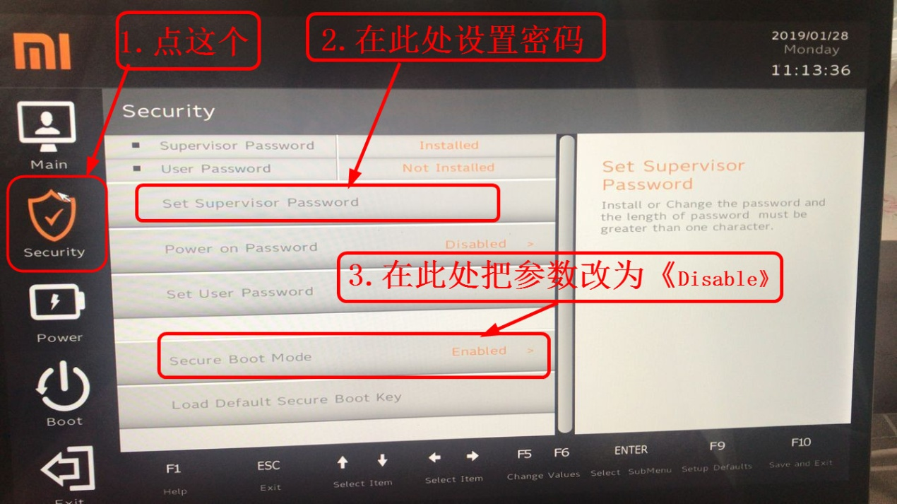
改好之后按F10保存，再按ESC退出即可重启电脑。

